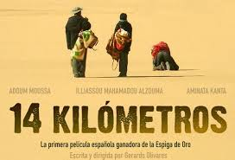

La pel.lícula narra el dur viatge des de Níger i Malí fins a Espanya que realitzen Buba, Violeta i Mukela, el mateix que fan diàriament centenars de persones buscan una oportunitat.
Abans de mirar la pel.lícula contesta les següents qüestions:
- Ubica els següents països al mapa: Espanya, Malí, Níger, Algèria i Marroc.
- Dibuixa al mapa el recorregut complet que fan els protagonistes de la pel.lícula.
- Calcul.la la distància en quilòmetres
- Per què la pel.lícula es titula “14 Kilómetros”?
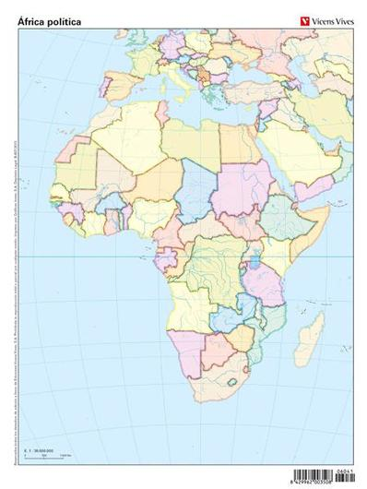

5. Omple les següents dades i comenta les diferències:

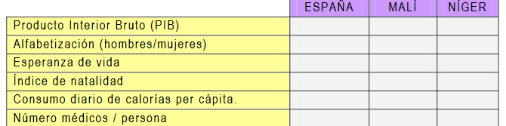

Després de mirar la pel.lícula en aquest enllaç: https://gloria.tv/post/SNSMRhsY9ctd1XnkVDjyjXZLd, contesta les següents preguntes:

6. Intenta explicar amb les teves paraules el significat d’aquesta frase de l’escriptora Rosa Montero:
“Seguirán viniendo y seguirán muriendo, porque la historia ha demostrado que no hay muro capaz de contener los sueños”.
7. Fes un comentari sobre la pel.lícula i explica quins són els “somnis” dels tres protagonistes.

